Eclipse远程连接Hadoop集群

1. Hadoop客户端配置：
2. 安装JDK

参考链接：https://blog.csdn.net/u012934325/article/details/73441617/

1. 解压JDK安装包，根据提示安装
2. 配置JAVA_HOME环境变量，值对应的是你的JDK的安装路径。
3. 系统变量里面新建一个CLASSPATH变量，其变量值为：.;%JAVA_HOME%\lib;%JAVA_HOME%\lib\dt.jar;%JAVA_HOME%\lib\tools.jar
4. 在PATH变量中新加：;%JAVA_HOME%\bin;%JAVA_HOME%\jre\bin
5. 安装Hadoop
6. 在官网下载hadoop2.7.7，解压到本地
7. 配置hadoop环境变量
8. 修改Hadoop配置文件
9. 客户端配置之core-site.xml：

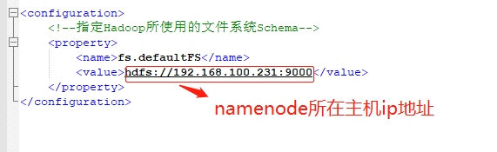

1. 客户端配置之mapred-site.xml

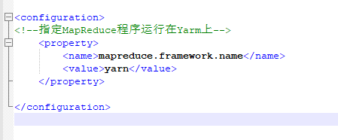

1. 客户端配置之yarn-site.xml

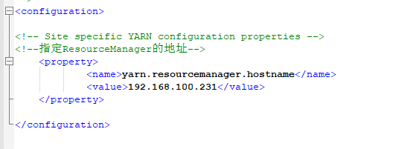

4、把hadoop-eclipse-plugin-2.7.3插件放到eclipse的plugins目录。

5、配置eclipse:

（1）打开eclipse,windows->perference,选择Hadoop Map/Reduce，选择你解压hadoop-2.7.7的路径，保存。

如图：

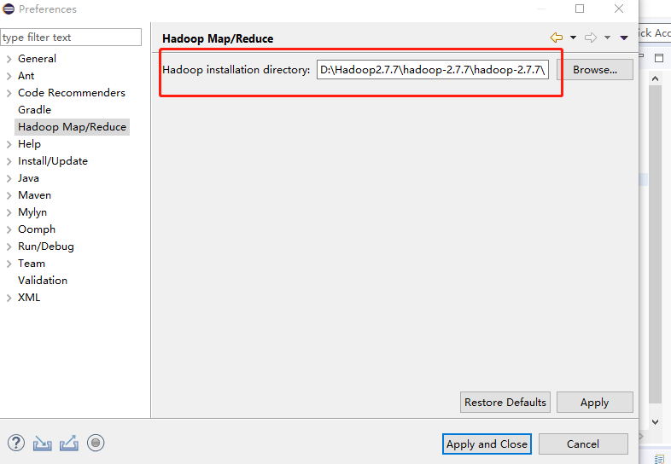

（2）在eclipse显示hadoop标志大象：

操作：

window->show view->other->MapReduce Tools->点击Map/Reduce Location。

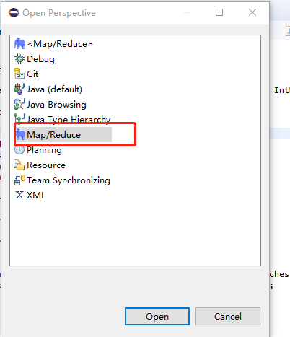

（3）配置hadoop位置：

点击小象添加一个连接。（如图）

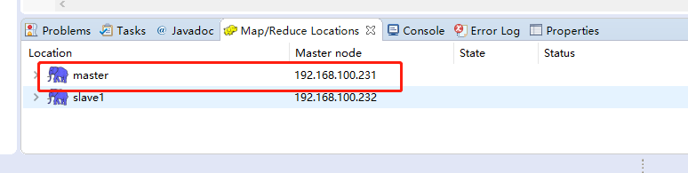

配置hadoop集群连接位置：

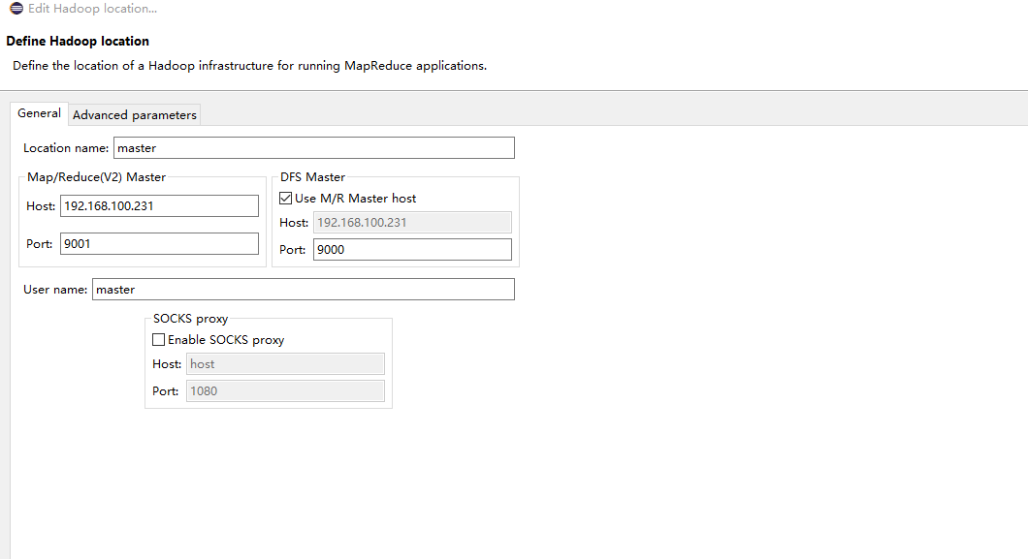

Location name随意填写，Host是你的集群中master的ip端口号是你在配置文件中配置的端口号。配置好后，你就可以看见你的hdfs文件系统。

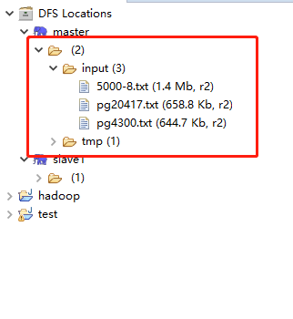

6、新建你的hadoop项目。

新建project,建立Map/Reduce Project。

接下来就和编写java一样操作了。可以跑一个wordcount示例来测试一下。